 | BỘ NÔNG NGHIỆP VÀ MÔI TRƯỜNG  TRƯỜNG CAO ĐẲNG CƠ ĐIỆN VÀ NÔNG LÂM PHÚ THỌ  Địa chỉ: 217 đường Đào Giã –Xã Thanh Ba - Tỉnh Phú Thọ  ĐT: 02106.589.629; Email: truong_cdcdnlpt@mae.gov.vn.  Website: www.pcema.edu.vn

QUY TRÌNH TIẾP NHẬN BÀN GIAO
TÀI SẢN THIẾT BỊ

Mã hóa | : QT54/QTĐS
Ban hành lần | :
Hiệu lực từ ngày | : …./…/20

Chữ ký | Người soạn thảo | Người kiểm tra | Người phê duyệt
Họ và tên | Nguyễn Chí Kiên | Lê Đức Vũ | Trần Thị Thúy Lan
Chức danh | PTP TCHC&QT | Phó hiệu trưởng | Hiệu trưởng

QUY TRÌNH TIẾP NHẬN BÀN GIAO
TÀI SẢN THIẾT BỊ

I. MỤC ĐÍCH VÀ PHẠM VI ÁP DỤNG
1. Mục đích

Việc xây dựng, thực hiện và duy trì thủ tục quy trình này nhằm mục đích quy định trình tự công tác tiếp nhận bàn giao tài sản, thiết bị phục vụ tốt nhất cho các hoạt động trong Nhà trường.

2. Phạm vi áp dụng
Quy trình này được áp dụng cho toàn bộ các đơn vị trong Trường.

II. KHÁI NIỆM VÀ TỪ VIẾT TẮT
1. Khái niệm
Tài sản trong trường học là toàn bộ cơ sở vật chất, đất đai, nhà xưởng, trang thiết bị và nguồn lực tài chính thuộc sở hữu nhà nước hoặc được giao cho nhà trường quản lý, sử dụng. Thiết bị trường học là tập hợp các loại máy móc, dụng cụ, mô hình, đồ dùng dạy học và công nghệ phục vụ trực tiếp cho hoạt động giảng dạy, học tập và quản lý. Tài sản, thiết bị: Bao gồm trang thiết bị, cơ sở vật chất… nhằm để phục vụ công tác đào tạo.
2. Từ viết tắt
CB, GV: Cán bộ, giáo viên
TS, TB: Tài sản, thiết bị

III. LƯU ĐỒ

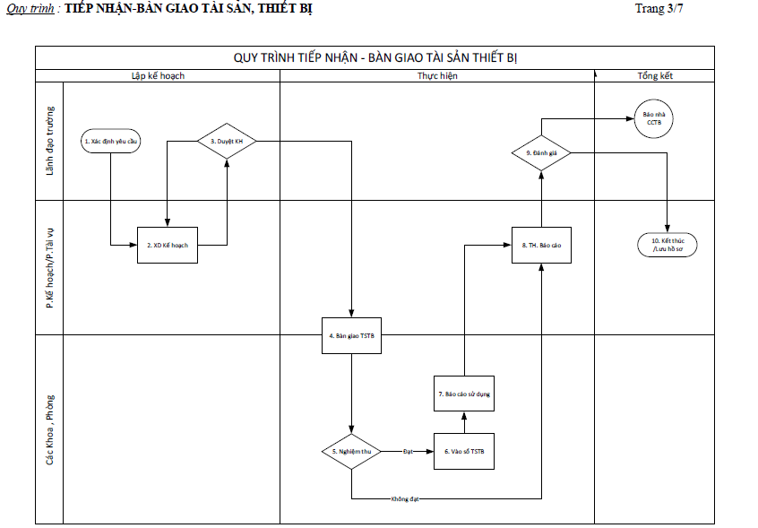
Phòng QTĐS

IV. ĐẶC TẢ QUY TRÌNH MUA SẮM THƯỜNG XUYÊN TÀI SẢN, THIẾT BỊ

STT | Tên bước công việc | Nội dung | Bộ phận/Người thực hiện | Bộ phận/Người phối hợp | Kết quả đạt được | Hạn hoàn thành | Biểu mẫu
1 | Xác định yêu cầu | Xác định yêu cầu việc tiếp nhận-bàn giao, tài sản, thiết bị | Ban giám hiệu | Các khoa, phòng | Xác định được yêu cầu việc tiếp nhận-bàn giao, tài sản, thiết bị | 1 ngày
2 | XD kế hoạch | XD kế hoạch, bàn giao TSTB | P.TCKT, TCHC&QT |  | XD được kế hoạch, bàn giao TSTB | 2 ngày | BM/QT54/QTĐS/01
3 | Duyệt KH | Duyệt KH bàn giao TSTB | Ban giám hiệu |  | KH bàn giao TSTB được phê duyệt | 1 ngày
4 | Bàn giao TSTB | Bàn giao TSTB cho các phòng, khoa | P.TCKT, TCHC&QT | Các khoa, phòng | TSTB được bàn giao | 1 tuần | BM/QT54/QTĐS/02
5 | Nghiệm thu | Các phòng, khoa nghiệm thu TSTB | Các khoa, phòng |  | TSTB được nghiệm thu | Theo Yêu cầu TSTB | BM/QT54/QTĐS/03
6 | Vào sổ TSTB | Vào sổ TSTB để theo dõi nếu TSTB đạt yêu cầu.  Những TSTB không đạt yêu cầu thì cũng được báo cáo trình lãnh đạo xem xét | Các khoa, phòng |  | Vào sổ TSTB | 1 tuần | BM/QT54/QTĐS/04
7 | Báo cáo sử dụng | Báo cáo tình hình sử dụng TSTB (Định kỳ hằng năm) | Các khoa, phòng | P.TCKT, TCHC&QT | XD được báo cáo sử dụng TSTB | 1 tuần
8 | Tổng hợp Báo cáo | Tổng hợp báo cáo tình hỉnh sử dụng TSTB | P.TCKT, TCHC&QT |  | Tổng hợp được báo cáo tình hỉnh sử dụng TSTB | 1 tuần | BM/QT54/QTĐS/05
9 | Đánh giá | Đánh giá việc sủ dụng và quá trình tiếp nhận-bàn giao TSTB | Ban giám hiệu |  | Phản ánh được TSTB đạt hay không đạt yêu cầu | 1 ngày
10 | Kết thúc/Lưu hồ sơ | Kết thúc quy trình/Lưu hồ sơ | P.TCKT, TCHC&QT
  Lưu hồ sơ

V. CÁC BIỂU MẪU/ HƯỚNG DẪN KÈM THEO

STT | Tên biểu mẫu/ hướng dẫn | Ký hiệu
1 | Kế hoạch, bàn giao TSTB | BM/QT54/QTĐS/01
2 | Biên bản bàn giao tài sản, thiết bị | BM/QT54/QTĐS/02
3 | Biên bản nghiệm thu | BM/QT54/QTĐS/03
4 | Sổ TSTB | BM/QT54/QTĐS/04
5 | Báo cáo tình hỉnh sử dụng TSTB | BM/QT54/QTĐS/05

